Projektový den 7. 6. 2018
____________________________________________________________________________________________

Matematika

GeoGebra – interaktivní geometrie, algebra i analýza

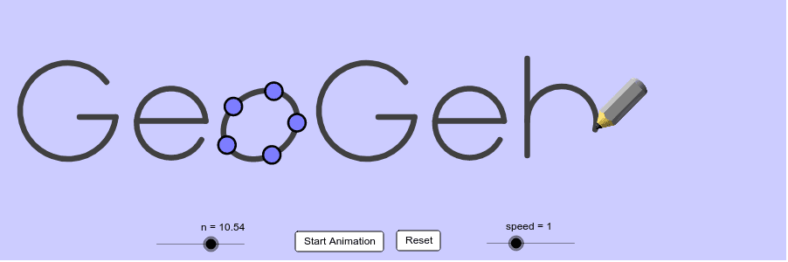

Program Geogebra přináší svým uživatelům neocenitelnou možnost vizualizace matematických úloh z nejrůznějších oblastí. V rámci projektu se postupně seznámíme se základními a některými pokročilými funkcemi tohoto programu, které následně využijeme při řešení praktických úloh z oblasti geometrie (konstrukční úlohy, množiny bodů daných vlastností), matematické analýzy (grafy elementárních funkcí) i algebry (grafické řešení nerovnic a jejich soustav). Získané dovednosti se zúčastněným studentům budou hodit během dalšího studia matematiky.
Vedoucími projektu jsou Mgr. Lukáš Malý (hlavní garant) a Mgr. Petr Beneš.

